2003 Antilles Condensateur d'un flash 4 points

On se propose d'étudier le fonctionnement d'un flash d'appareil photographique jetable. Pour obtenir un éclair de puissance lumineuse suffisante, on utilise un tube flash qui nécessite pour son amorçage, une forte tension (au moins 250 V) pour émettre un éclair très bref. Pour stocker l'énergie nécessaire au fonctionnement du tube flash, on utilise un condensateur de capacité C. Ce condensateur est chargé à l'aide d'un circuit électronique alimenté par une pile.
On schématise le fonctionnement de ce dispositif sur le schéma ci-dessous :
- l'alimentation est assurée par une pile de tension continue U₁ = 1,50 V;
- un circuit électronique permettant d'élever la tension U₁ à une tension continue U₂ = 300 V.
- un conducteur ohmique de résistance R = 1,00 kΩ permettant la charge du condensateur de capacité C = 150 μF en plaçant l'interrupteur K₂ en position 1 et en fermant l'interrupteur K₁.
- le tube flash qui est déclenché (une fois le condensateur chargé) en basculant l'interrupteur K₂ en position 2. 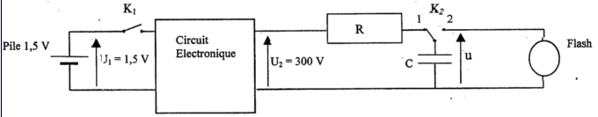
1. Charge du condensateur :
On charge le condensateur en fermant l'interrupteur K₁.

1.1. On donne l'expression de la constante de temps τ = RC Vérifier par analyse dimensionnelle l'homogénéité de cette formule.

1.2. Calculer numériquement τ.

1.3. Calculer l'énergie emmagasinée E par le condensateur de capacité C une fois la charge terminée à la tension U₂.

1.4. En calculant l'énergie E' qu'aurait stockée le condensateur s'il avait été chargé directement à l'aide de la pile (tension U₁), justifier l'intérêt de charger le condensateur avec une haute tension de 300 V.

2. Décharge.
En plaçant l'interrupteur inverseur K₂ sur la position 2 on provoque le flash grâce à l'énergie stockée dans le condensateur.
On enregistre la tension u aux bornes du condensateur C (voir graphique en annexe).

2.1. Comparaison entre temps de charge et temps de décharge.

2.1.1. Déterminer graphiquement la constante de temps τ' correspondant à la décharge en précisant la méthode employée (l'annexe complétée sera rendu avec la copie).

2.1.2. Comparer les constantes de charge τ et de décharge τ'. Ce constat est-il en accord avec les conditions de fonctionnement du tube flash ?
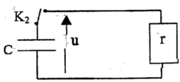

2.2. On assimilera, après son amorçage, le tube flash à un conducteur ohmique de résistance r. À partir du schéma électrique ci-contre montrer que l'équation différentielle de la décharge du condensateur à travers un conducteur ohmique de résistance r est de la forme :

$\frac{\text{du}}{\text{dt}}+\frac{1}{r\text{.}C}\text{.}u$ = 0

2.3. Vérifier que la solution est de la forme u = U₀ exp ( -t / τ' )

2.4. Que représente la tension U₀ pour le fonctionnement du tube flash ?

2.5. Déterminer U₀. Cette valeur est-elle en accord avec la production de l'éclair ?

ANNEXE A RENDRE AVEC LA COPIE

